ΕΘΝΙΚΟ ΚΑΙ ΚΑΠΟΔΙΣΤΡΙΑΚΟ
Μονάδα Αναπτυξιακής Παιδιατρικής
ΛΩΡΕΤΤΑ ΘΩΜΑΪΔΟΥ ΗΛΙΟΔΡΟΜΙΤΗ
ΚΑΘΗΓΗΤΡΙΑ ΑΝΑΠΤΥΞΙΑΚΗΣ ΠΑΙΔΙΑΤΡΙΚΗΣ
ΠΑΝΕΠΙΣΤΗΜΙΟ ΑΘΗΝΩΝ
ΙΑΤΡΙΚΗ ΣΧΟΛΗ ΑΘΗΝΩΝ Β’
ΠΑΙΔΙΑΤΡΙΚΗ ΚΛΙΝΙΚΗ
ΔΙΕΥΘΥΝΤΡΙΑ: ΚΑΘΗΓΗΤΡΙΑ Μ. ΤΣΟΛΙΑ

ΕΞ ΑΠΟΣΤΑΣΕΩΣ ΑΓΩΓΗ ΣΤΟ ΣΠΙΤΙ ΜΕΣΩ ΔΙΑΔΙΚΤΥΟΥ

ΚΑΤΕΥΘΥΝΤΗΡΙΕΣ ΟΔΗΓΙΕΣ

ΑΠΟ ΤΗ ΜΟΝΑΔΑ ΑΝΑΠΤΥΞΙΑΚΗΣ ΠΑΙΔΙΑΤΡΙΚΗΣ ΕΚΠΑ

Οι γονείς καλό είναι να έχουν νωρίτερα προετοιμάσει σωστά το χώρο (το δωμάτιο) της συνεδρίας και ειδικότερα:

- Το δωμάτιο που θα διενεργηθεί η συνεδρία θα πρέπει να είναι ήσυχο, να διαθέτει καλό φωτισμό και αερισμό και να έχει όσο το δυνατόν λιγότερα διασπαστικά για το παιδί ερεθίσματα (π.χ. να απομακρυνθούν από το δωμάτιο παιχνίδια, αντικείμενα, διακοσμητικά στοιχεία κ.ά. που θα μπορούσαν να αποσπάσουν την προσοχή του παιδιού τους κατά τη διάρκεια της συνεδρίας). Η πόρτα του δωματίου θα πρέπει να είναι κλειστή και να μην ανοίγει καθ’ όλη τη διάρκεια της συνεδρίας.

- Επάνω σε κάποιο τραπέζι ή γραφείο θα πρέπει να υπάρχει μόνο ο ηλεκτρονικός υπολογιστής ή το laptop καθώς και το απολύτως αναγκαίο υλικό για τη διενέργεια της εκάστοτε συνεδρίας το οποίο θα έχει εκ των προτέρων σταλεί στους γονείς από τον εκπαιδευτικό.

- Το παιδί θα πρέπει να κάθεται στη σωστή καρέκλα που να του εξασφαλίζει τη σωστή θέση και απόσταση σε σχέση με τον ηλεκτρονικό υπολογιστή. Η καρέκλα που θα κάθεται το παιδί δεν θα πρέπει να έχει ρόδες και να έχει ρυθμιστεί σωστά το ύψος της σε συνάρτηση με το ύψος του παιδιού.

- Εκτός από τον Ηλεκτρονικό Υπολογιστή, το ποντίκι και το απαραίτητο υλικό για τη συνεδρία, δε θα πρέπει να υπάρχουν άλλα αντικείμενα στο τραπέζι.
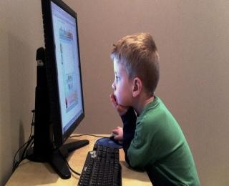
ΛΑΘΟΣ ΣΩΣΤΟ

- Ανάλογα με την ηλικία του παιδιού, την αναπτυξιακή του εικόνα και τη συμπεριφορά του (την οποία γνωρίζει καλά ο κάθε εκπαιδευτικός) θα προτείνει και την ανάλογη παράλληλη παρουσία ή όχι του γονέα/κηδεμόνα ή ενήλικα που θα παρίσταται και θα βοηθά.
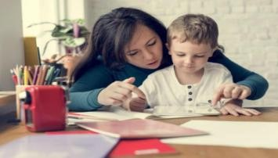

vi. Ανάλογα με την περίπτωση, θα μπορούσε να συσταθεί στους γονείς να μην παρεμβαίνουν κατά τη διάρκεια της συνεδρίας παρά μόνο εάν τους το υποδείξει ο εκπαιδευτικός με τον τρόπο που χρειάζεται.

